François Napoléon Vanier
Naissance : 12 octobre 1852, Montréal, Québec.
Baptême : 12 octobre 1852, paroisse Saint François d’Assise (Longue Pointe) Montréal.

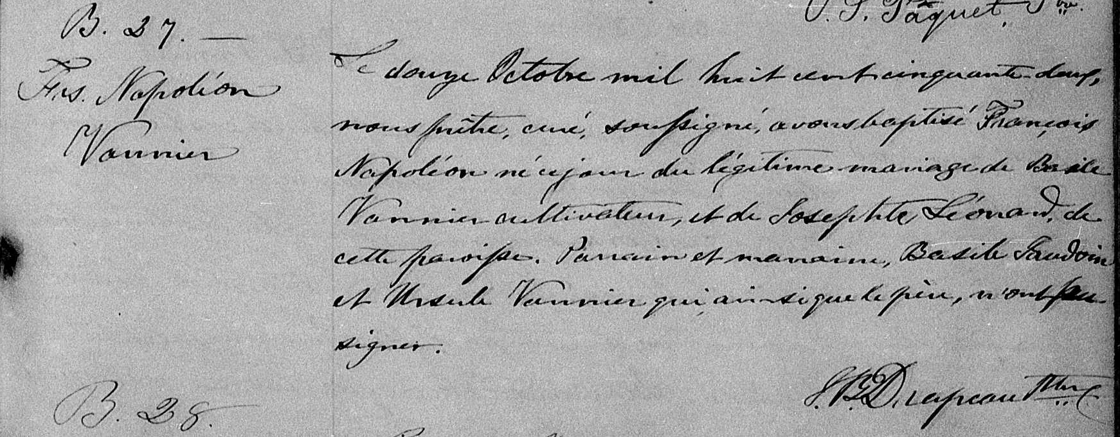

B.27 Le douze Octobre mil huit cent cinquante deux, nous prêtre,curé,
Frs. Napoléon soussigné, avons baptisé François Napoléon né ce jour du légi-
Vannier time mariage de Basile Vannier cultivateur, et de Josephte Léo-
nard de cette paroisse. Parrain et marraine, Basile Jaudoin et
Ursule Vannier qui ainsi que le père, n’ont su signer.

J.B.Drapeau ptre.

Référence : Family Search.

